GE Elektroschweissmuffe d90

Geberit

Eigenschaften

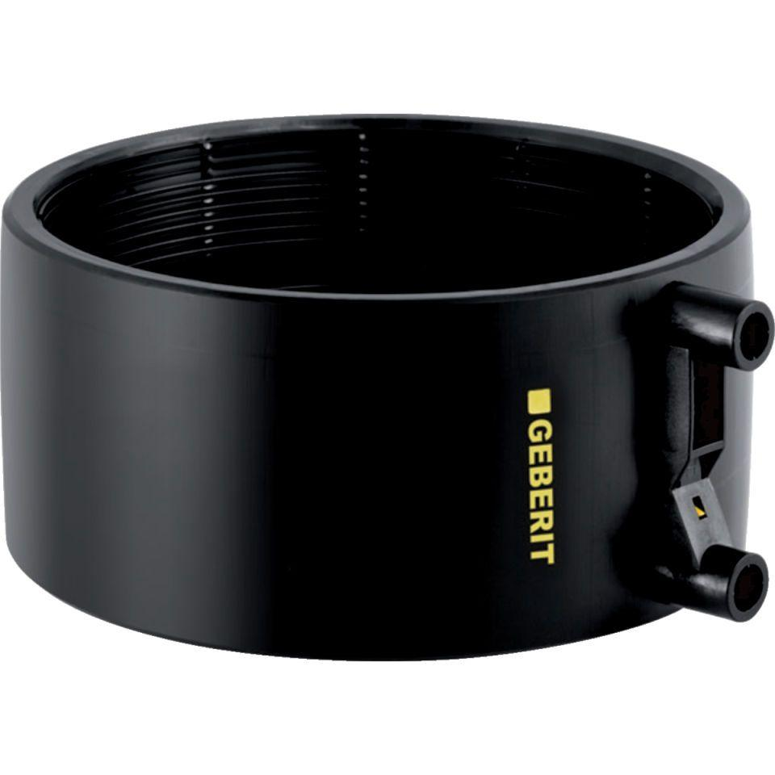

GTIN:

4025416029779

HAN:

366771161

Werkstoff

Polyethylen (PE-HD)